1. Introducción
1.1 Descripción General
El presente proyecto tiene como objetivo diseñar e implementar una base de datos para la gestión bibliográfica y administrativa de la biblioteca de la Facultad de Arquitectura y Urbanismo de la Universidad Central de Venezuela (UCV), a partir de la información contenida en el archivo de inventario existente en formato Microsoft Excel.
La base de datos permitirá almacenar de forma estructurada la información de los libros, autores, editoriales, ubicaciones físicas dentro de la biblioteca, ejemplares disponibles, lectores, usuarios administrativos, préstamos e incidencias detectadas en los datos. Asimismo, se incorporarán mecanismos para gestionar la calidad de la información importada, considerando que el inventario original presenta inconsistencias, campos vacíos y formatos no estandarizados.
Entre las funcionalidades principales del sistema se encuentran:
- Registro y consulta de libros.
- Gestión de obras con uno o varios autores.
- Administración de múltiples ejemplares de una misma obra.
- Control de préstamos y devoluciones.
- Registro y gestión de lectores.
- Administración de usuarios internos de la biblioteca.
- Seguimiento de la disponibilidad de ejemplares.
- Identificación y revisión de registros con información inconsistente.
- Registro y seguimiento de incidencias detectadas durante la importación o mantenimiento de los datos.
- Auditoría y trazabilidad de las operaciones realizadas dentro del sistema.
La estructura propuesta busca garantizar la integridad de los datos, facilitar futuras actualizaciones del catálogo bibliográfico, optimizar la gestión de préstamos y asegurar la trazabilidad de todas las operaciones realizadas dentro de la biblioteca.
Debido a que la información original proviene de un inventario histórico en formato Excel y presenta inconsistencias de formato, la base de datos incorpora mecanismos para conservar los valores originales de los datos, registrar incidencias detectadas durante los procesos de importación y permitir la posterior revisión y corrección de los registros sin pérdida de información.
El sistema distingue entre usuarios administrativos y lectores. Los usuarios administrativos corresponden al administrador y los ayudantes de biblioteca, quienes poseen acceso al sistema y son responsables de la gestión del catálogo, los préstamos, las devoluciones y la actualización de la información. Los lectores, por su parte, son registrados únicamente para la gestión de préstamos y devoluciones, sin requerir mecanismos de autenticación.
Adicionalmente, el sistema incorpora un módulo de auditoría destinado a registrar todas las operaciones relevantes realizadas por los usuarios administrativos, incluyendo la creación, modificación y eliminación de registros, así como el registro de préstamos, devoluciones y resolución de incidencias. Esto permite mantener un historial completo de las actividades realizadas y garantizar la trazabilidad de la información almacenada.
1.2 Alcance
El proyecto contempla el diseño, desarrollo e integración de una solución informática para la gestión bibliográfica y administrativa de la biblioteca de la Facultad de Arquitectura y Urbanismo de la Universidad Central de Venezuela (UCV).
La solución estará compuesta por tres componentes principales:
Base de Datos
La base de datos será responsable del almacenamiento y gestión de toda la información relacionada con:
- Libros y material bibliográfico.
- Autores y editoriales.
- Ejemplares físicos de cada libro.
- Ubicaciones dentro de la biblioteca.
- Lectores registrados.
- Usuarios administrativos del sistema.
- Préstamos y devoluciones.
- Incidencias detectadas en los datos.
- Registros de auditoría y trazabilidad de operaciones.
Asimismo, la base de datos deberá garantizar la integridad referencial, la conservación de la información histórica y el control de calidad de los datos importados desde el inventario existente.
API de Gestión Bibliotecaria
Se desarrollará una interfaz de programación de aplicaciones (API) que actuará como capa intermedia entre la base de datos y el sistema de gestión.
La API será responsable de:
- Gestionar la autenticación de usuarios administrativos.
- Proporcionar acceso seguro a los datos almacenados.
- Administrar operaciones de consulta, creación, modificación y eliminación de registros.
- Gestionar préstamos y devoluciones.
- Registrar incidencias y auditorías.
- Validar la información recibida antes de almacenarla en la base de datos.
- Garantizar la comunicación entre el sistema de gestión y la base de datos.
Sistema de Gestión Bibliotecaria
Se desarrollará una aplicación destinada al uso exclusivo del administrador y los ayudantes de biblioteca.
El sistema permitirá:
- Inicio de sesión mediante credenciales.
- Consulta del catálogo bibliográfico.
- Registro y actualización de libros.
- Gestión de autores y editoriales.
- Administración de ejemplares y ubicaciones.
- Registro y actualización de lectores.
- Gestión de préstamos y devoluciones.
- Consulta y resolución de incidencias.
- Consulta del historial de auditoría y actividades realizadas en el sistema.
Fuera del Alcance
No forma parte del alcance de este proyecto:
- El acceso directo de los lectores al sistema.
- La consulta pública del catálogo a través de internet.
- La reserva en línea de libros.
- La integración con sistemas externos de gestión bibliotecaria.
- La digitalización o almacenamiento de versiones electrónicas de los libros.
- La gestión financiera o contable de la biblioteca.
La solución propuesta estará orientada principalmente a optimizar los procesos internos de administración bibliográfica, control de préstamos y mantenimiento de la información de la biblioteca.
2. Reglas de Negocio
2.1 Gestión de Libros
RN-01. Cada libro deberá poseer un identificador único dentro de la base de datos.
RN-02. Un libro podrá estar asociado a uno o varios autores.
RN-03. Un autor podrá estar asociado a uno o varios libros.
RN-04. La relación entre libros y autores será gestionada mediante la entidad intermedia libro_autor.
RN-05. Un libro podrá estar asociado a una editorial.
RN-06. Un libro podrá poseer uno o varios ejemplares físicos.
RN-07. La información bibliográfica original proveniente del inventario deberá conservarse siempre que sea posible.
2.2 Gestión de Fechas de Publicación
RN-08. Cuando el valor de fecha de publicación corresponda a un año válido, este deberá almacenarse en el campo fecha_publicacion.
RN-09. Cuando el valor original no represente un año válido, el campo fecha_publicacion permanecerá nulo.
RN-10. El valor original recibido desde el inventario deberá conservarse en el campo fecha_original.
RN-11. Los registros con fechas vacías, ambiguas o inválidas deberán marcarse mediante el atributo requiere_revision_fecha = TRUE.
RN-12. Los registros marcados para revisión deberán ser considerados pendientes de validación por el personal responsable.
RN-13. Los valores como "?", "SF", cadenas vacías o cualquier otro valor que no represente un año válido deberán conservarse en fecha_original.
RN-14. La corrección de fechas deberá realizarse sin eliminar el valor originalmente registrado en el inventario.
2.3 Gestión de Ubicaciones
RN-15. Cada ejemplar podrá estar asociado a una ubicación física dentro de la biblioteca.
RN-16. El sistema intentará identificar la estructura de la ubicación para facilitar futuras búsquedas y organización física.
RN-17. Toda ubicación deberá conservar el valor original proveniente del inventario en el campo ubicacion_original.
RN-18. Cuando una ubicación no pueda interpretarse correctamente o no cumpla con el formato esperado, deberá marcarse mediante el atributo requiere_revision = TRUE.
RN-19. Las ubicaciones con información inconsistente podrán almacenarse igualmente para evitar la pérdida de datos.
RN-20. La ausencia de ubicación también deberá considerarse una incidencia pendiente de revisión.
2.4 Gestión de Ejemplares
RN-21. Cada ejemplar físico deberá registrarse individualmente dentro de la base de datos.
RN-22. Los préstamos se realizarán sobre ejemplares y no sobre libros.
RN-23. Un ejemplar pertenecerá a un único libro.
RN-24. Un ejemplar podrá estar ubicado en una única ubicación física.
RN-25. Cada ejemplar deberá poseer un estado de disponibilidad.
RN-26. Un ejemplar marcado como no disponible no podrá ser prestado.
RN-27. Cuando exista incertidumbre sobre la información de un ejemplar, este podrá marcarse mediante el atributo requiere_revision.
2.5 Gestión de Usuarios del Sistema
RN-28. El sistema distinguirá entre usuarios administrativos y lectores.
RN-29. Los usuarios administrativos serán responsables de registrar préstamos, devoluciones y actualizaciones del catálogo.
RN-30. Los usuarios administrativos podrán poseer únicamente los siguientes roles:
- Administrador.
- Ayudante.
RN-31. Solo los usuarios administrativos podrán acceder al sistema mediante autenticación.
RN-32. Cada usuario administrativo deberá poseer credenciales únicas de acceso.
RN-33. Los usuarios administrativos podrán ser activados o desactivados sin eliminar su historial de operaciones.
RN-33A. Los perfiles del sistema son administrador y ayudante. Ya no existe el perfil bibliotecaria.
RN-33B. Solo el administrador puede crear usuarios, asignar permisos y cambiar la contraseña, el usuario y el correo de las demás cuentas.
RN-33C. El administrador reestablece su propia contraseña con tres preguntas de seguridad que él mismo registra. La contraseña de un ayudante solo la cambia el administrador.
RN-33D. Al crear un ayudante se marca si puede eliminar, si puede actualizar y si puede crear. Dentro de crear se elige, por separado, libros, autores, editoriales, ubicaciones, ejemplares, lectores, préstamos e incidencias.
RN-33E. El ayudante siempre ve el catálogo, los autores, las editoriales, las ubicaciones, los ejemplares, los lectores, los préstamos, las incidencias y la auditoría. Si no tiene permiso de crear, no ve el botón de alta ni el de cargar Excel. Lo mismo ocurre en ejemplares, ubicaciones, lectores y el resto de módulos: la lista se consulta, y el formulario de creación permanece oculto.
RN-33F. Los botones de actualizar solo aparecen si el ayudante puede actualizar. Los de eliminar solo aparecen si puede eliminar. Cada eliminación pide confirmación.
RN-33G. El módulo de usuarios solo lo ve el administrador.
RN-33H. En el historial de una obra se puede seleccionar una versión y devolver la ficha a ese momento. Esa acción solo la puede hacer el administrador. Se recuperan el título, los datos bibliográficos y los autores. Los ejemplares y los préstamos no se modifican.
2.6 Gestión de Lectores
RN-34. Los lectores no requerirán credenciales de acceso al sistema.
RN-35. Los lectores serán registrados únicamente para la gestión de préstamos y devoluciones.
RN-36. De cada lector se almacenarán, como mínimo:
- Nombre.
- Apellido.
- Cédula.
- Correo electrónico.
- Teléfono.
RN-37. Un lector podrá poseer múltiples préstamos a lo largo del tiempo.
RN-38. La información de los lectores deberá mantenerse actualizada para facilitar su localización en caso de retrasos o incidencias.
2.7 Gestión de Préstamos
RN-39. Todo préstamo deberá estar asociado a un único ejemplar.
RN-40. Todo préstamo deberá estar asociado a un único lector.
RN-41. Todo préstamo deberá registrar el usuario administrativo que realizó la operación.
RN-42. Solo podrán prestarse ejemplares disponibles.
RN-43. Un ejemplar no podrá tener más de un préstamo activo simultáneamente.
RN-44. Al registrarse un préstamo, el ejemplar deberá marcarse como no disponible.
RN-45. Al registrarse una devolución, el ejemplar deberá marcarse nuevamente como disponible.
RN-46. Todo préstamo deberá registrar la fecha en que fue realizado.
RN-47. El sistema podrá registrar una fecha estimada de devolución.
RN-48. El sistema deberá registrar la fecha real de devolución cuando esta ocurra.
RN-49. El historial de préstamos deberá conservarse incluso después de la devolución de los ejemplares.
RN-50. El sistema deberá permitir identificar qué lector posee actualmente un ejemplar prestado.
RN-51. El sistema deberá permitir identificar qué usuario administrativo registró cada préstamo.
2.8 Gestión de Incidencias de Datos
RN-52. El sistema deberá registrar incidencias detectadas durante la importación o revisión de los datos.
RN-53. Una incidencia podrá estar asociada a errores, inconsistencias o información incompleta encontrada en el inventario original.
RN-54. Cada incidencia deberá almacenar:
- Campo afectado.
- Valor original.
- Descripción del problema detectado.
- Estado de resolución.
RN-55. Una incidencia deberá estar asociada al libro correspondiente.
RN-56. Las incidencias no impedirán el almacenamiento de los registros afectados.
RN-57. Los registros con incidencias podrán ser utilizados por el sistema mientras permanezcan pendientes de revisión.
RN-58. El personal autorizado podrá marcar una incidencia como resuelta una vez corregido el problema.
RN-59. El sistema deberá permitir consultar incidencias pendientes y resueltas.
RN-60. El historial de incidencias deberá conservarse para fines de auditoría y control de calidad de los datos.
2.9 Integridad y Calidad de los Datos
RN-61. La información original importada desde el inventario deberá preservarse siempre que sea posible.
RN-62. Ningún proceso de normalización deberá eliminar datos originales sin autorización expresa.
RN-63. Los procesos de validación deberán priorizar la conservación de la información sobre el descarte de registros.
RN-64. Los registros con información incompleta podrán almacenarse siempre que sea posible identificar el libro correspondiente.
RN-65. Toda modificación realizada posteriormente deberá respetar la integridad referencial de la base de datos.
RN-66. La eliminación de registros deberá evitar la pérdida de información histórica relacionada con préstamos, incidencias o usuarios.
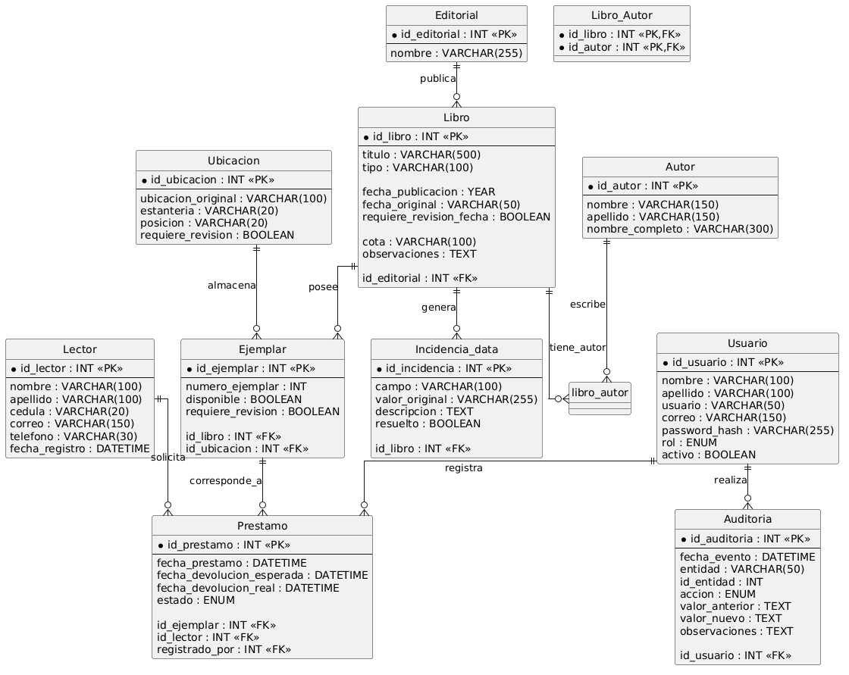
3.1 Modelo Entidad-Relación
El modelo entidad-relación representa la estructura lógica de la base de datos diseñada para la gestión bibliográfica y administrativa de la biblioteca. El modelo está compuesto por entidades que permiten almacenar la información relacionada con libros, autores, editoriales, ejemplares, ubicaciones, lectores, usuarios administrativos, préstamos, incidencias y auditorías.
La entidad central del sistema es Libro, ya que concentra la información bibliográfica principal de cada obra registrada en el catálogo.
Gestión Bibliográfica
La entidad Libro almacena los datos generales de cada obra, incluyendo título, tipo de material, información de publicación, cota bibliográfica y observaciones.
Cada libro puede estar asociado a una única Editorial, mientras que una editorial puede publicar múltiples libros. Esta relación se modela mediante la relación publica, con cardinalidad uno a muchos (1:N).
Asimismo, un libro puede tener uno o varios autores y un autor puede participar en la creación de múltiples libros. Debido a esta relación de muchos a muchos (N:M), se utiliza la entidad intermedia Libro_Autor, que permite asociar múltiples autores a una misma obra y viceversa.
Gestión de Ejemplares y Ubicaciones
La entidad Ejemplar representa cada copia física disponible de una obra. Un libro puede poseer varios ejemplares, mientras que cada ejemplar pertenece únicamente a un libro.
Cada ejemplar puede estar asociado a una Ubicación, la cual representa el lugar físico donde se encuentra almacenado dentro de la biblioteca. Una ubicación puede contener múltiples ejemplares, permitiendo organizar físicamente el material bibliográfico.
Adicionalmente, tanto las ubicaciones como los ejemplares incorporan indicadores de revisión para gestionar inconsistencias detectadas durante la importación de datos.
Gestión de Lectores y Préstamos
La entidad Lector almacena la información de las personas autorizadas para solicitar préstamos de material bibliográfico.
Los préstamos son gestionados mediante la entidad Prestamo, que registra la fecha de préstamo, fechas de devolución y estado actual de la operación.
Un lector puede realizar múltiples préstamos a lo largo del tiempo, mientras que cada préstamo corresponde a un único lector.
Asimismo, cada préstamo se encuentra asociado a un único ejemplar, permitiendo mantener el historial de circulación de cada copia física de los libros.
Gestión de Usuarios Administrativos
La entidad Usuario almacena la información de los usuarios con acceso al sistema, correspondientes al administrador y los ayudantes de biblioteca.
Cada préstamo registrado en el sistema mantiene una referencia al usuario administrativo que realizó la operación, garantizando la trazabilidad de las actividades efectuadas.
Gestión de Incidencias
La entidad Incidencia_Data permite registrar inconsistencias detectadas durante la importación o mantenimiento de la información bibliográfica.
Cada incidencia se encuentra asociada a un libro específico y almacena información sobre el campo afectado, el valor original, la descripción del problema y su estado de resolución.
Gestión de Auditoría
La entidad Auditoria registra todas las operaciones relevantes realizadas por los usuarios administrativos dentro del sistema.
Cada registro de auditoría almacena información sobre la fecha del evento, la entidad afectada, el tipo de acción realizada, los valores anteriores y nuevos cuando corresponda, así como observaciones adicionales.
Esta entidad permite mantener un historial completo de las actividades realizadas sobre la información almacenada en la base de datos, garantizando la trazabilidad y el control de las modificaciones efectuadas por los usuarios autorizados.
4. Diccionario de Datos
4.1 Tabla: usuarios_sistema
Descripción: Almacena la información de los usuarios con acceso al sistema (administrador y ayudantes).
Campo | Tipo | Restricción | Descripción
id_usuario | INT | PK, AUTO_INCREMENT | Identificador único del usuario
nombre | VARCHAR(100) | NOT NULL | Nombre del usuario
apellido | VARCHAR(100) | NOT NULL | Apellido del usuario
usuario | VARCHAR(50) | UNIQUE, NOT NULL | Nombre de usuario para autenticación
correo | VARCHAR(150) | UNIQUE | Correo electrónico
password_hash | VARCHAR(255) | NOT NULL | Contraseña cifrada
rol | ENUM | NOT NULL | administrador o ayudante
activo | BOOLEAN | DEFAULT TRUE | Estado del usuario

4.2 Tabla: lectores
Descripción: Almacena la información de las personas que solicitan préstamos.
Campo | Tipo | Restricción | Descripción
id_lector | INT | PK, AUTO_INCREMENT | Identificador único
nombre | VARCHAR(100) | NOT NULL | Nombre del lector
apellido | VARCHAR(100) | NOT NULL | Apellido del lector
cedula | VARCHAR(20) | UNIQUE | Documento de identidad
correo | VARCHAR(150) | NULL | Correo electrónico
telefono | VARCHAR(30) | NULL | Número telefónico
fecha_registro | DATETIME | DEFAULT CURRENT_TIMESTAMP | Fecha de registro

4.3 Tabla: autores
Descripción: Almacena la información de los autores de las obras.
Campo | Tipo | Restricción | Descripción
id_autor | INT | PK, AUTO_INCREMENT | Identificador único
nombre | VARCHAR(150) | NOT NULL | Nombre del autor
apellido | VARCHAR(150) | NULL | Apellido del autor
nombre_completo | VARCHAR(300) | NULL | Nombre completo original

4.4 Tabla: editoriales
Descripción: Almacena las editoriales asociadas a las obras.
Campo | Tipo | Restricción | Descripción
id_editorial | INT | PK, AUTO_INCREMENT | Identificador único
nombre | VARCHAR(255) | NOT NULL | Nombre de la editorial

4.5 Tabla: libros
Descripción: Almacena la información bibliográfica principal.
Campo | Tipo | Restricción | Descripción
id_libro | INT | PK, AUTO_INCREMENT | Identificador único
titulo | VARCHAR(500) | NOT NULL | Título de la obra
id_editorial | INT | FK | Editorial asociada
tipo | VARCHAR(100) | NULL | Tipo de material
fecha_publicacion | YEAR | NULL | Año de publicación validado
fecha_original | VARCHAR(50) | NULL | Valor original importado
requiere_revision_fecha | BOOLEAN | DEFAULT FALSE | Indica si la fecha requiere revisión
cota | VARCHAR(100) | NULL | Código de clasificación
observaciones | TEXT | NULL | Comentarios adicionales

4.6 Tabla: libro_autor
Descripción: Relaciona libros y autores.
Campo | Tipo | Restricción | Descripción
id_libro | INT | PK, FK | Libro asociado
id_autor | INT | PK, FK | Autor asociado

4.7 Tabla: ubicaciones
Descripción: Almacena las ubicaciones físicas de los ejemplares.
Campo | Tipo | Restricción | Descripción
id_ubicacion | INT | PK, AUTO_INCREMENT | Identificador único
ubicacion_original | VARCHAR(100) | NOT NULL | Valor original de ubicación
estanteria | VARCHAR(20) | NULL | Estantería identificada
posicion | VARCHAR(20) | NULL | Posición dentro de la estantería
requiere_revision | BOOLEAN | DEFAULT FALSE | Indica si la ubicación debe revisarse

4.8 Tabla: ejemplares
Descripción: Representa cada copia física de una obra.
Campo | Tipo | Restricción | Descripción
id_ejemplar | INT | PK, AUTO_INCREMENT | Identificador único
numero_ejemplar | INT | NULL | Número del ejemplar
disponible | BOOLEAN | DEFAULT TRUE | Disponibilidad actual
requiere_revision | BOOLEAN | DEFAULT FALSE | Indica si la información requiere revisión
id_libro | INT | FK | Libro al que pertenece
id_ubicacion | INT | FK | Ubicación física

4.9 Tabla: prestamos
Descripción: Registra los préstamos realizados.
Campo | Tipo | Restricción | Descripción
id_prestamo | INT | PK, AUTO_INCREMENT | Identificador único
id_ejemplar | INT | FK | Ejemplar prestado
id_lector | INT | FK | Lector que recibe el préstamo
registrado_por | INT | FK | Usuario que registra la operación
fecha_prestamo | DATETIME | NOT NULL | Fecha del préstamo
fecha_devolucion_esperada | DATETIME | NULL | Fecha estimada de devolución
fecha_devolucion_real | DATETIME | NULL | Fecha real de devolución
estado | ENUM | DEFAULT 'prestado' | Estado del préstamo

4.10 Tabla: incidencias_datos
Descripción: Registra inconsistencias encontradas en los datos.
Campo | Tipo | Restricción | Descripción
id_incidencia | INT | PK, AUTO_INCREMENT | Identificador único
id_libro | INT | FK | Libro asociado
campo | VARCHAR(100) | NOT NULL | Campo afectado
valor_original | VARCHAR(255) | NULL | Valor detectado
descripcion | TEXT | NOT NULL | Descripción de la incidencia
resuelto | BOOLEAN | DEFAULT FALSE | Estado de resolución

4.11 Tabla: auditoria
Descripción: Registra todas las acciones realizadas por los usuarios administrativos.
Campo | Tipo | Restricción | Descripción
id_auditoria | INT | PK, AUTO_INCREMENT | Identificador único
id_usuario | INT | FK | Usuario que ejecutó la acción
fecha_evento | DATETIME | DEFAULT CURRENT_TIMESTAMP | Fecha y hora del evento
entidad | VARCHAR(50) | NOT NULL | Entidad afectada
id_entidad | INT | NOT NULL | Identificador del registro afectado
accion | ENUM | NOT NULL | Tipo de operación realizada
valor_anterior | TEXT | NULL | Información previa
valor_nuevo | TEXT | NULL | Información posterior
observaciones | TEXT | NULL | Comentarios adicionales

Relaciones Principales
Tabla Padre | Relación | Tabla Hija
editoriales | 1:N | libros
libros | N:M | autores
libros | 1:N | ejemplares
ubicaciones | 1:N | ejemplares
lectores | 1:N | prestamos
usuarios_sistema | 1:N | prestamos
ejemplares | 1:N | prestamos
libros | 1:N | incidencias_datos
usuarios_sistema | 1:N | auditoria
5. Arquitectura del Sistema
5.1 Arquitectura General
La solución propuesta seguirá una arquitectura de tres capas compuesta por:
- Capa de Presentación.
- Capa de Servicios.
- Capa de Persistencia.
Esta arquitectura permite separar las responsabilidades del sistema, facilitar su mantenimiento y garantizar la escalabilidad futura de la aplicación.
Capa de Presentación
La capa de presentación estará implementada mediante una aplicación web desarrollada con React.
Esta interfaz será utilizada exclusivamente por el administrador y los ayudantes de biblioteca para realizar las operaciones de gestión del catálogo, préstamos, devoluciones, incidencias y consultas.
Capa de Servicios
La capa de servicios estará implementada mediante una API REST desarrollada con Spring Boot.
La API será responsable de:
- Gestionar la autenticación de usuarios.
- Validar la información recibida.
- Aplicar las reglas de negocio.
- Gestionar préstamos y devoluciones.
- Registrar incidencias.
- Mantener la auditoría de operaciones.
- Comunicarse con la base de datos.
Capa de Persistencia
La capa de persistencia estará implementada mediante PostgreSQL.
Esta base de datos almacenará toda la información relacionada con:
- Libros.
- Autores.
- Editoriales.
- Ejemplares.
- Ubicaciones.
- Lectores.
- Usuarios administrativos.
- Préstamos.
- Incidencias.
- Auditoría.
5.2 Despliegue
El sistema será desplegado en un servidor local ubicado dentro de las instalaciones de la biblioteca.
En dicho servidor se ejecutarán:
- PostgreSQL.
- API REST Spring Boot.
- Aplicación Web React.
El equipo de la biblioteca accederá al sistema mediante un navegador web a través de la red local de la institución.
5.3 Seguridad
El acceso al sistema estará restringido únicamente a usuarios administrativos autorizados.
La autenticación será gestionada mediante credenciales únicas para cada usuario.
Asimismo, todas las operaciones realizadas serán registradas en el módulo de auditoría para garantizar la trazabilidad y el control de las actividades realizadas dentro del sistema.
5.4 Respaldo de Información
La base de datos deberá contar con mecanismos periódicos de respaldo para prevenir pérdidas de información.
Se recomienda realizar:
- Respaldo automático diario de la base de datos.
- Almacenamiento local de las copias de seguridad.
- Almacenamiento adicional en medios externos o servicios institucionales de respaldo.
Estos mecanismos permitirán la recuperación de la información ante fallos del sistema o pérdidas accidentales de datos.
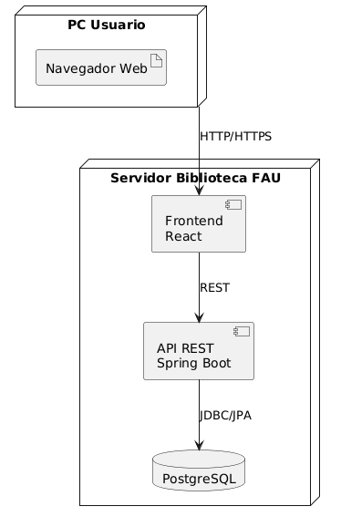

6. Permisos de los perfiles
Esta sección actualiza el informe inicial. El perfil bibliotecaria pasó a llamarse administrador. Los ayudantes conservan el acceso al sistema, pero cada cuenta recibe solo los permisos que el administrador marque.

6.1 Administrador
• Ve todos los módulos, incluido Usuarios.
• Crea cuentas de ayudante o de administrador. Al crear otro administrador debe registrar tres preguntas y tres respuestas de seguridad.
• Cambia usuario, correo, contraseña y permisos de las demás cuentas.
• Reestablece su propia contraseña desde el ingreso, respondiendo las tres preguntas.
• Puede cargar un Excel con la plantilla del inventario. Las filas completas que ya estén en el catálogo se ignoran.
• En el historial de una obra selecciona una fila y la devuelve a esa versión.

6.2 Ayudante
• Siempre ve Catálogo, Autores, Editoriales, Ubicaciones, Ejemplares, Lectores, Préstamos, Incidencias y Auditoría.
• No ve Usuarios.
• Si no puede crear libros, en el catálogo no aparecen Nueva obra ni Cargar Excel con datos. Puede consultar y abrir las obras.
• En ejemplares, ubicaciones, lectores, autores, editoriales, préstamos e incidencias ocurre lo mismo: la lista está visible y el formulario de creación se oculta cuando no tiene ese permiso.
• Editar y devolver un préstamo o resolver una incidencia dependen del permiso de actualizar.
• Eliminar depende del permiso de eliminar y siempre pide confirmación.
• No puede devolver una obra a una versión anterior ni reestablecer su contraseña por su cuenta.

6.3 Otros cambios respecto al informe inicial
• La aplicación de uso diario es de escritorio. El acceso Biblioteca FAU.exe abre la ventana y, si hace falta, prepara Java, Node.js o la base de datos.
• La API escucha en el puerto 8081. La base sigue siendo PostgreSQL, con el nombre biblioteca_fau.
• En lectores, cédula, correo y teléfono son obligatorios. Semestre y carrera son opcionales.
• En usuarios se agregaron los permisos de eliminar, actualizar y crear, el detalle de qué puede crear, y las tres preguntas de seguridad.
• Los datos bibliográficos de una obra pueden guardarse con campos opcionales vacíos, después de confirmar cuáles faltan. Usuarios y lectores no se guardan incompletos.

